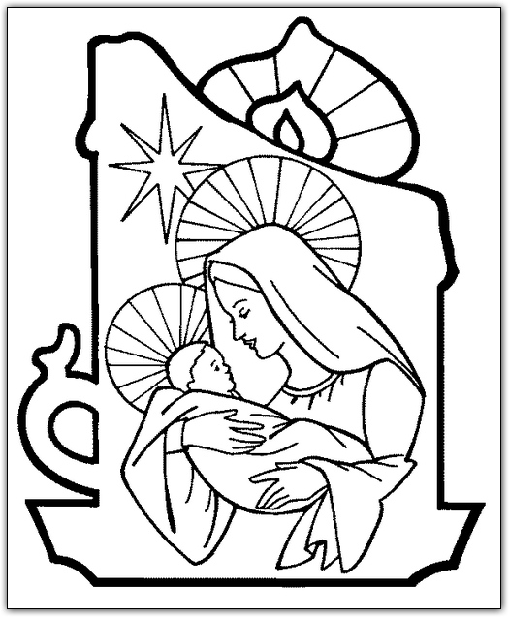

Iškirpk piešinėlį, kitoje pusėje sukurk maldelę Mergelei Marijai, Dievo Motinai ir užsidegęs žvakelę pasimelsk.
 

